|  |  |
| --- | --- |
| 文档编号： | YL-J04-002 |
| 文档密级： | 2级 |

**巡检采集系统软件安装**

**说明书 v1.3**

北京鹰路科技有限公司

2018年12月17日

**修订页**

|  |  |  |  |  |  |
| --- | --- | --- | --- | --- | --- |
| **项次** | **修订人** | **修订内容摘要** | **审核人** | **修订日期** | **备注** |
| 1 | 王心刚 | 内容修改 | 李永涛 | 2018-12-05 | V1.2 |
| 2 | 王心刚 | 内容修改 | 王登阳 | 2018-12-18 | V1.3 |
| 3 | 王心刚 | 内容修改 | 王登阳 | 2018-12-19 | V1.3 |
|  |  |  |  |  |  |
|  |  |  |  |  |  |
|  |  |  |  |  |  |
|  |  |  |  |  |  |
|  |  |  |  |  |  |
|  |  |  |  |  |  |
|  |  |  |  |  |  |
|  |  |  |  |  |  |
|  |  |  |  |  |  |
|  |  |  |  |  |  |
|  |  |  |  |  |  |
|  |  |  |  |  |  |
|  |  |  |  |  |  |
|  |  |  |  |  |  |

目录

1. 软件运行环境安装 2

1.1 系统安装 2

1.2 驱动安装 2

2. 采集卡数据采集软件压缩方式配置 3

3. 采集卡数据采集软件压缩方式配置 4

4. 硬件采集硬件压缩图像采集 6

5. Track Doctor软件参数设置 6

6. 系统硬盘对拷 8

# 软件运行环境安装

## 1.1 系统安装

（1）插入PCI-USB2.0转换卡和图像采集卡；

（2）光驱插入PCI-USB2.0转换卡USB接口，并装入Windows7Pro_32Bit安装光盘；

（3）启动主机后按下F7，选择DVD选项，操作系统安装界面；

（4）自定义→高级设置→存储空间分区（C盘：200GB），用于安装系统及驱动；

（5）右键“我的电脑”选择“管理”进入计算机管理页面，点击“磁盘管理”将系统未分配存储空间分区成D盘，如下图所示。

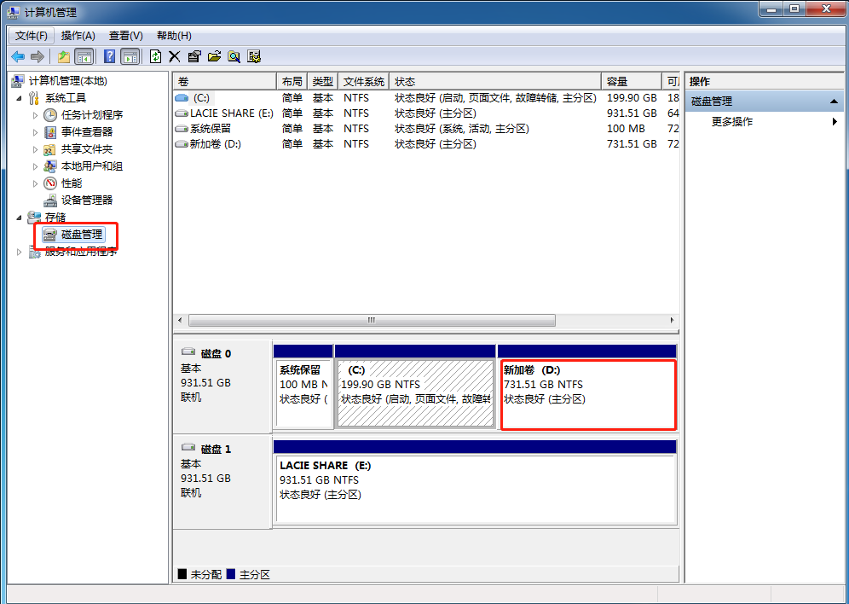

图1-1 磁盘分区

## 1.2 驱动安装

所有驱动皆安装于C盘中。

（1）安装服务器驱动，按默认选项逐步安装下图所示驱动。

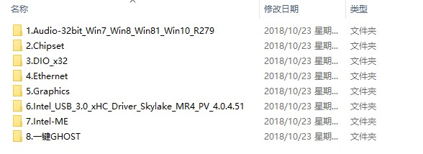

图1-2 Win7系统驱动

安装第7项驱动方法：打开设备管理器，查看系统驱动感叹号项，手动选定驱动更新文件路径为Intel-ME文件夹的存储位置。

（2）安装采集卡驱动 RuntimeAPPletsSetup_v5.4.0_Win32；

（3）安装相机驱动 SaperaLTSDKSetup_V8.0；

（4）安装图像加速器DxJun2010；

（5）安装采集控制数据线驱动，将Fx2N_COMM应用程序发送桌面快捷方式；

（6）安装VC运行环境vcredist_x86_2010；

（7）安装Adobe Reader 11.0.3应用程序；

（8）安装输入法；

（9）安装分频板驱动dotNetFx40_Full_x86_x64，将Frequency Setting应用程序发送桌面快捷方式；

（10）安装WinRAR 3.61 中文版；

（11）按以上步骤安装系统后重启计算机，打开设备管理器检查是否有驱动未安装；

（12）在本地网卡的配置中设置“巨帧数据包”值为最大值（如9014字节）；

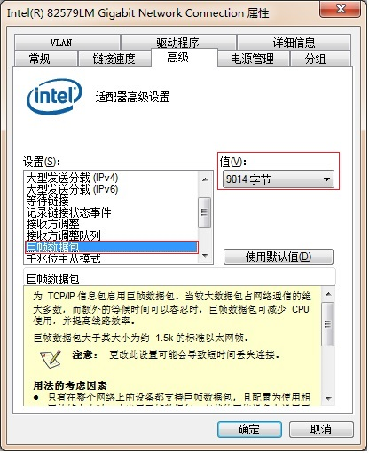

图1-3 矩阵数据包值更改

（13）插入加密狗，打开Track Doctor软件，进行首次运行配置；

# 采集卡数据采集软件压缩方式配置

软件使用环境安装完成后，打开Track Doctor软件进行如下配置：

（1）选择设备运行模式：以太网连接—软件压缩；

（2）查找设备完成后，选择相机进行“设备配置”：

a. 配置左路相机：采集标识选为“LM”，采集描述选为“左路”，“配置文件”根据相机编码选择相应“.ccf”文件。

b. 配置右路相机：采集标识选为“RM”，采集描述选为“右路”，“配置文件”根据相机编码选择相应“.ccf”文件。

两相机设置完成后点击“确定”；

# 采集卡数据采集软件压缩方式配置

（1）将“JPEG_Gray_Line_new2_Windows_IA32.hap”文件拷贝到“C:\Program Files\Silicon Software\Runtime5.2.2\Hardware Applets\mE4VQ4-GE”目录下（若“Silicon Software”文件夹内“Runtime”文件夹后缀非“5.2.2”，如“Runtime5.4.0”等，则需要新建“Runtime5.2.2”文件夹，并将“Runtime5.4.0”文件夹内的Hardware Applets复制至Runtime5.2.2文件夹内）；

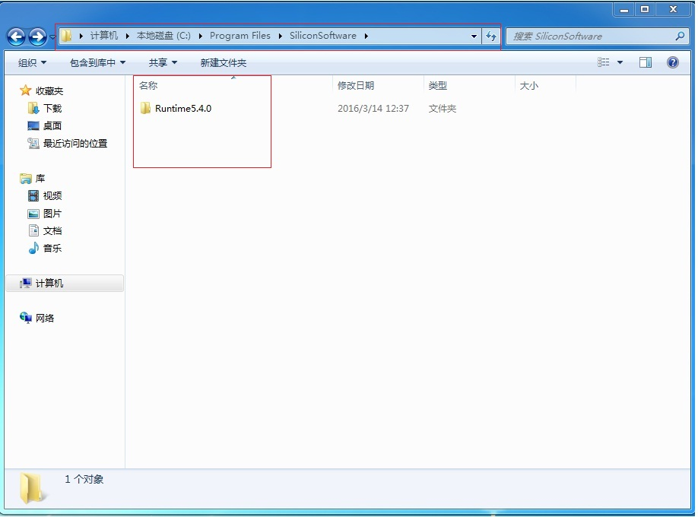

图3-1 初始Silicon Software文件夹

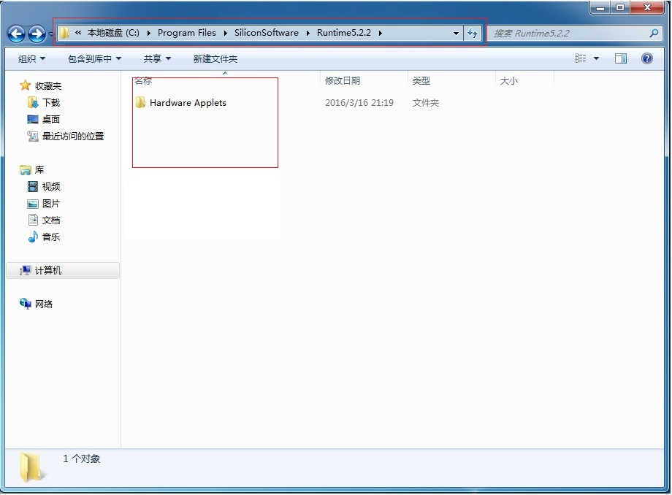

图3-2 新建Runtime5.2.2文件夹并复制相应文件

（2） 打开GenICam Explorer驱动设置软件，将线阵相机的image timeout设置为60000ms；

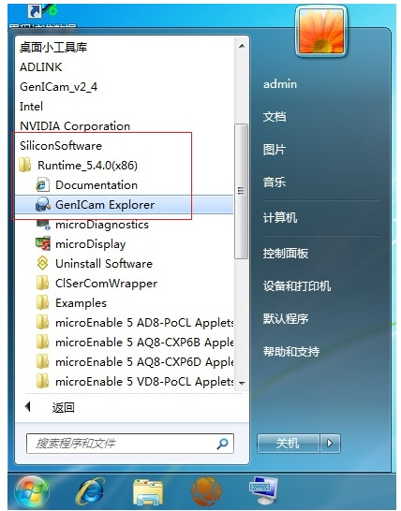

图3-3 打开软件

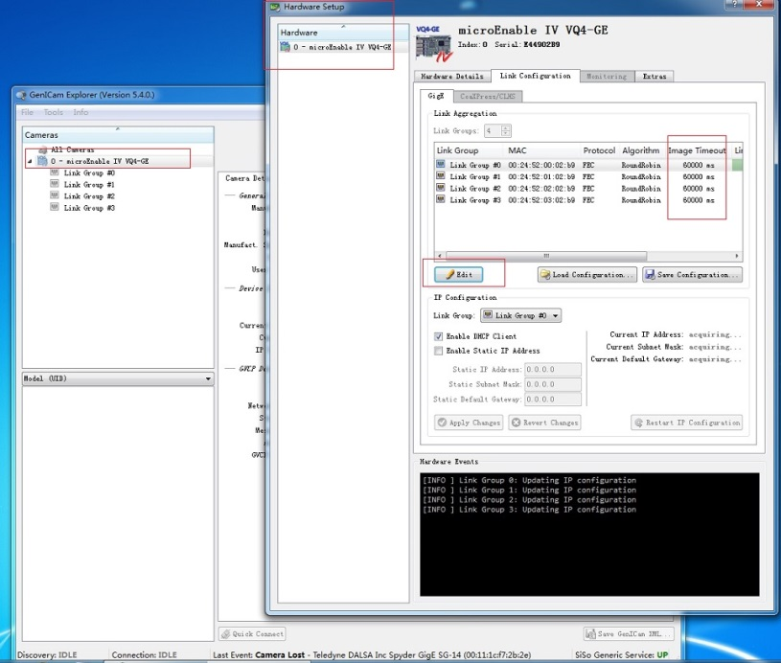

图3-4 image timeout设置

（3）插入加密狗，打开Track Doctor软件，进行设备配置：

1）选择设备运行模式：板卡连接—软件压缩；

2）查找设备完成后，选择相机进行“设备配置”：

a. 配置左路相机：采集标识选为“LM”，采集描述选为“左路”，“配置文件”

根据相机编码选择相应“.ccf”文件。

b. 配置右路相机：采集标识选为“RM”，采集描述选为“右路”，“配置文件”

根据相机编码选择相应“.ccf”文件。

（4）相机设置完成后，即可进行软件参数配置。

# 硬件采集硬件压缩图像采集

按照“硬件采集软件压缩式图像采集”完成前3个步骤后，继续下列操作：

（1）选择设备运行模式：板卡连接—硬件压缩；

（2）查找设备完成后，进行“设备配置”：

1）配置板卡：在右侧菜单中的“板卡MCF 配置文件”中选择相应的“.mcf”文件；

2）配置左路相机：采集标识选为“LM”，采集描述选为“左路”，“配置文件”根据相机编码选择相应“.xml”文件；

3）配置右路相机：采集标识选为“RM”，采集描述选为“右路”，“配置文件”根据相机编码选择相应“.xml”文件；

（3）两相机设置完成后点击“确定”；

# Track Doctor软件参数设置

（1）相机设置

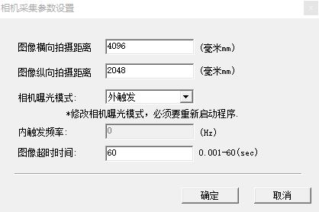

图5-1 相机设置

图中所示为推荐设置，“图像横/纵向拍摄距离”参数范围是0~4096；

（2）采集设置

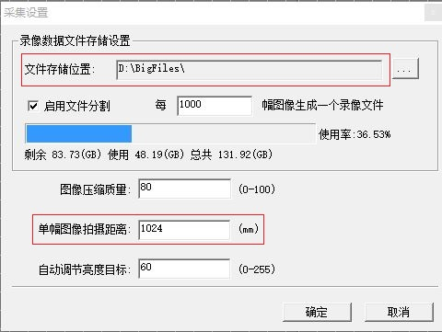

图5-2 采集设置

根据实际需求选择图像存储位置，“单幅图像拍摄距离”根据实际铁路状况测量得出，其他设置根据上图进行配置；

（3）数据库设置

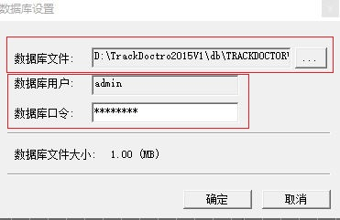

图5-3 数据库设置

选择相应的数据库文件，并设置数据库用户名和口令；

（4）GPS通讯设置

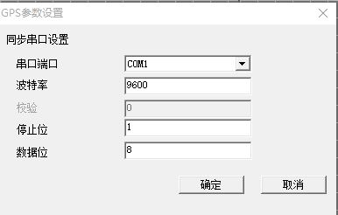

图5-4 GPS设置

根据图中所示设置GPS；

（5）PLC控制设置

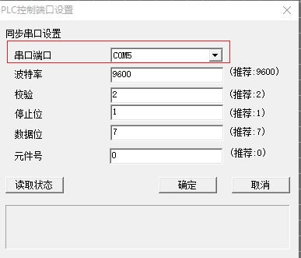

图5-5 PLC控制设置

PLC的“串口端口”依据实际服务器分辨的端口设置，其他设置参照上图。

以上设置完成后，即可进行图像采集。

|  |  |
| --- | --- |
| D:\项目\3.里程精确定位系统服务器\图片\警告标志.jpg注意： | （1）安装系统驱动时，需安装独立显卡驱动与触摸屏驱动；  （2）安装相机CamExpert驱动时，在提示是否安装“Sapera Network ImaginPackage”时，选择“YES”；  （3）将Windows update驱动更新设置为:“从不安装来自Windows Update的驱动程序软件（N）”。设置方式：控制面板——硬件和声音——设备和打印机，选择主机图标，右键，选择“设备安装设置”，设置完成后点击“保存更改”；  （4）所有设置完成后，安装“一键ghost”软件，对系统进行备份。 |

# 系统硬盘对拷

（1）在源系统主机上运行一键GHOST应用程序，对源系统进行备份；

（2）源系统备份完成后关机，将目标硬盘安装于源系统主机IDE1上（源系统硬盘安装于IDE0上），插入装机驱动U盘，开启主机并连续按下F7直到进入bios设置页面，选择IDE0启动，即源系统启动；

（3）多硬盘任务，将本地源硬盘1克隆到目标硬盘2中，选择Local→Disk→To Disk，如下图；



图6-1 Local→Disk→To Disk

（4）Select local source drive by clicking on the drive number，选择本地源硬盘，然后点“OK”，如下图；

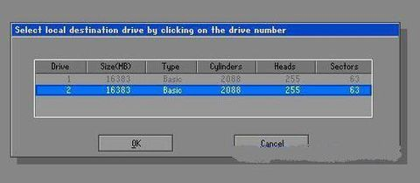

图6-2 选择源硬盘

（5）Select local destination drive by clicking on the drive number，选择本地目标硬盘点“OK”，如下图；



图6-3 选择本地目标硬盘

（6）Destination Drive Details，显示目标硬盘的详细资料，点击“OK”；

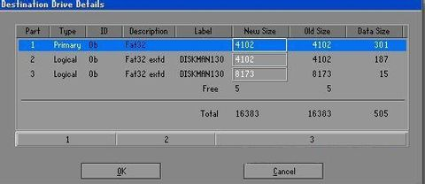

图6-4 目标硬盘的详细资料

（7）当显示Question：(1831) Proceed with disk clone? Destination drive will be overwritten！点击“YES”；

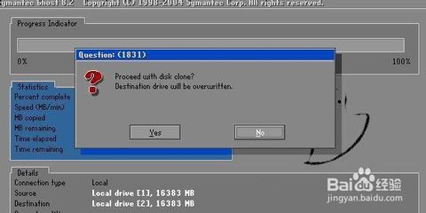

图6-5 源硬盘克隆操作

（8）Progress Indicator，进度指示条，等待进度达到100%；

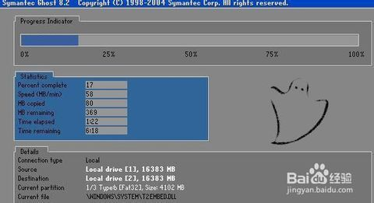

图6-6 等待克隆操作完成

（9）当显示Clone Complete (1912)Clone Completed Successfully，完成克隆。点击Reset Computer重新启动计算机。

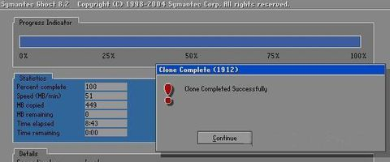

图6-7 克隆过程完成